Tấm gương người tốt – việc tốt

Cô giáo Phạm Thị Minh Thúy – Người gieo hạt yêu thương bằng cả trái tim yêu nghề, mến trẻ
Trong hành trình trồng người thầm lặng của ngành giáo dục mầm non, có biết bao tấm gương sáng luôn lặng lẽ cống hiến, hết mình vì trẻ thơ – những mầm xanh tương lai của đất nước. Một trong những tấm gương tiêu biểu ấy là cô giáo Phạm Thị Minh Thúy, người đã dành trọn tình yêu, tâm huyết và trách nhiệm cho nghề cao quý mà mình đã chọn.
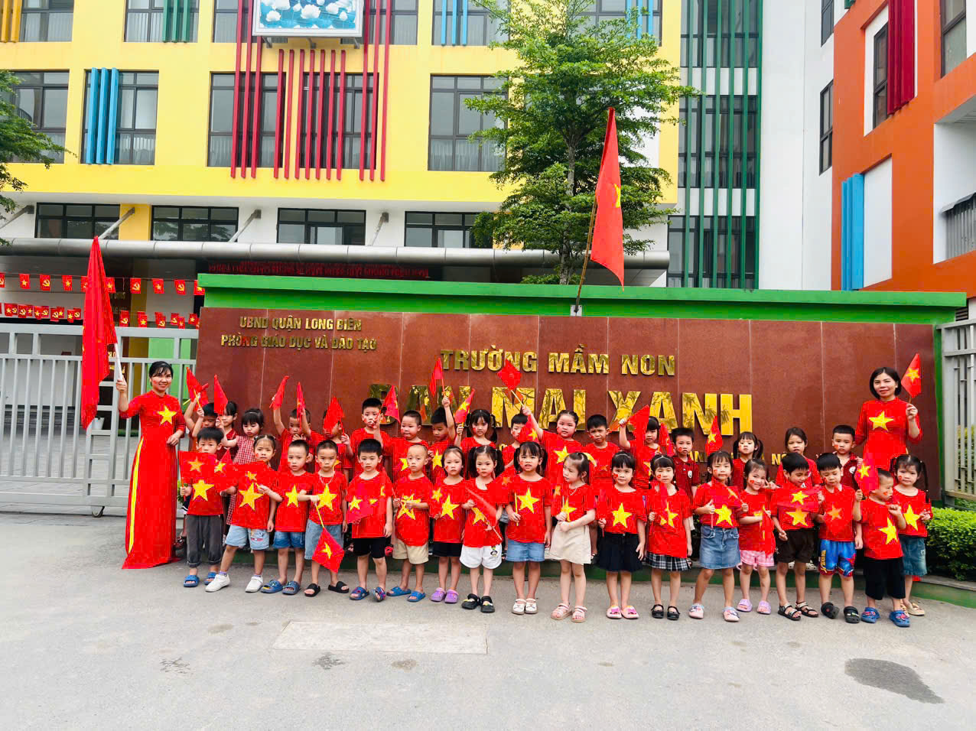
Năm 2024, cô Phạm Thị Minh Thúy chuyển công tác từ Trường Mầm non Phúc Lợi về Trường Mầm non Ban Mai Xanh. Mặc dù là thành viên mới, cô nhanh chóng hòa nhập vào môi trường làm việc, không ngại khó khăn, tích cực học hỏi, chia sẻ và cùng đồng nghiệp xây dựng môi trường giáo dục thân thiện, gần gũi và hiệu quả.
Với kinh nghiệm nhiều năm gắn bó trong ngành mầm non, cô Thúy luôn thể hiện sự vững vàng về chuyên môn, linh hoạt trong xử lý các tình huống sư phạm và nhạy bén trong việc nắm bắt tâm lý trẻ. Cô tâm niệm rằng: "Dạy trẻ là dạy bằng trái tim, bằng sự kiên nhẫn và cả lòng bao dung." Chính vì thế, trong lớp học của cô, các bé luôn cảm nhận được sự ấm áp, an toàn và yêu thương như trong chính gia đình mình.
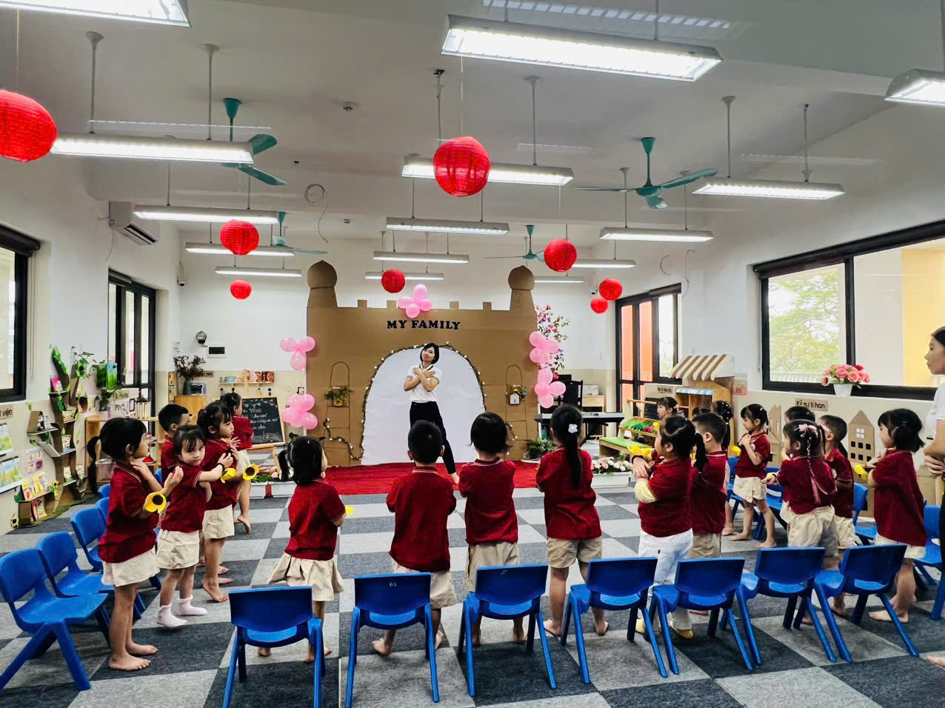
Cô không chỉ chú trọng việc tổ chức các hoạt động học tập phong phú, sáng tạo, lấy trẻ làm trung tâm mà còn rất quan tâm đến chế độ sinh hoạt, ăn, ngủ, vệ sinh cá nhân và kỹ năng sống cho các con. Mỗi hành động của cô đều thể hiện sự chăm chút tỉ mỉ, từ việc lựa chọn đồ dùng học tập phù hợp đến cách trò chuyện nhẹ nhàng, gần gũi với trẻ.
Ngoài công tác chuyên môn, cô Thúy còn tích cực tham gia các phong trào thi đua, hoạt động văn hóa – văn nghệ do nhà trường phát động. Cô sẵn sàng chia sẻ kinh nghiệm giảng dạy, hỗ trợ đồng nghiệp trẻ, luôn giữ tinh thần trách nhiệm cao và làm việc với thái độ cầu thị, khiêm tốn.
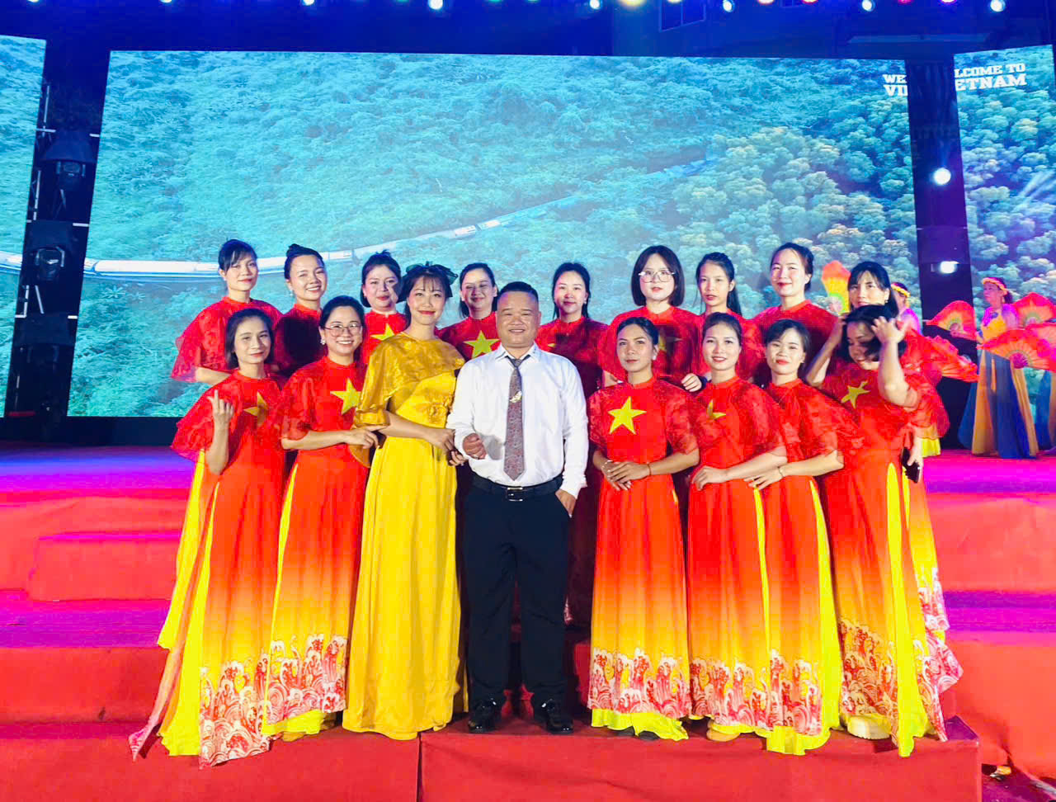
Trong mắt phụ huynh, cô là người giáo viên tận tâm, gần gũi và đáng tin cậy. Trong mắt đồng nghiệp, cô là người bạn, người chị hòa đồng, nhiệt tình. Và trong lòng các bé, cô là người mẹ hiền thứ hai luôn dang rộng vòng tay yêu thương, chở che, dạy dỗ các con bằng tất cả trái tim.
Tuy những việc làm của cô Phạm Thị Minh Thúy rất bình dị, giản đơn – nhưng lại mang giá trị lớn lao, góp phần tạo nên một môi trường giáo dục mầm non tích cực, nhân ái và phát triển. Cô xứng đáng là tấm gương “Người tốt – Việc tốt”, là bông hoa đẹp trong vườn hoa thi đua của ngành giáo dục – luôn nở thầm lặng nhưng bền bỉ, rực rỡ.

